Chương 1. Domain Model
Yêu cầu hệ thống:
1. Ứng dụng [1] ban đầu là nền web, nhưng kiến trúc phải đủ linh hoạt để phát triển front-end thay thế (mobile app, desktop app, web services API…).
2. Hệ thống [2] phải cho phép bán dịch vụ thú y [3]/ spa thú cưng (khám bệnh [4], tiêm phòng [5], tắm [6]/grooming [7], cắt tỉa lông [8], lưu chuồng ngắn ngày [9]), nhận đơn đặt trực tuyến [10].
3. Người dùng[11] có thể thêm dịch vụ [12]/ khung giờ [13] vào giỏ đặt [14] trước khi thanh toán [15].
a. Người dùng có thể xóa mục khỏi giỏ đặt.
4. Người dùng có thể duy trì danh sách mong muốn [16] (wish list) bác sĩ [17] groomer / cơ sở[18] / loại dịch vụ [19] để đặt sau.
5. Người dùng có thể hủy đơn đặt trực tuyến trước thời điểm check-in hoặc trước cut-off do cơ sở quy định.
6. Hệ thống cho phép thanh toán bằng thẻ [20] hoặc ví điện tử [21].
7. Người dùng có thể yêu cầu hoàn tiền/đổi lịch theo chính sách [22] hoàn/hủy (ví dụ bác sĩ bận đột xuất, thú cưng không đủ điều kiện tiêm).
8. Nền tảng có thể nhúng vào website đối tác (cửa hàng thú cưng/trạm cứu hộ) dưới dạng mini-catalog [23] dịch vụ/cơ sở, được sinh từ catalog tổng [24] lưu trong cơ sở dữ liệu trung tâm [25].
a. Mini-catalog phải được định nghĩa bằng XML để trao đổi với hệ thống bên ngoài.
b. Nhắc lịch tiêm chủng, phiếu xác nhận [26] (QR/ICS) và lưu ảnh trước–sau grooming được thực hiện qua dịch vụ bên thứ ba/CDN.
9. Người dùng có thể tạo tài khoản khách hàng [27] để hệ thống ghi nhớ hồ sơ [28] (tên, email, số điện thoại, hồ sơ thú cưng [29]: tên, giống, tuổi, cân nặng, tình trạng sức khỏe/tiêm chủng).
a. Hệ thống duy trì danh sách tài khoản [30] trong cơ sở dữ liệu trung tâm.
b. Khi đăng nhập, mật khẩu phải được đối chiếu với danh sách tài khoản gốc [31].
10. Người dùng có thể tìm kiếm theo loại dịch vụ, bác sĩ/groomer, khung giờ, địa điểm [33], từ khóa hoặc khoảng giá[34], rồi xem chi tiết.
11. Người dùng có thể đăng đánh giá (review)[35] cho cơ sở/bác sĩ/groomer; bình luận [36] hiển thị ở trang chi tiết [37]; đánh giá gồm xếp hạng[38] và thường được hiển thị kèm tiêu đề trong danh sách cơ sở [39].
a. Đánh giá của khách hàng [40] phải được kiểm duyệt bởi nhân viên [41] trước khi xuất bản.
b. Đánh giá dài sẽ được rút gọn trên trang chi tiết; người dùng có thể bấm để xem đầy đủ.
12. Biên tập viên thú y [42] có thể đăng bài hướng dẫn [43] / chăm sóc sau dịch vụ (editorial review) và hiển thị tại trang chi tiết.
13. Cơ sở đối tác [44] / nhà cung cấp thứ ba [45] có thể thêm catalog dịch vụ [46]/ nhân sự riêng [47]; dữ liệu [48] của họ được nhập vào catalog tổng để xuất hiện trong kết quả tìm kiếm.
Khả năng mở rộng:
a. Duy trì tối đa 100.000 tài khoản trong 6 tháng đầu, sau đó thêm 1.000.000 tài khoản.
b. Phục vụ 1.000 người dùng đồng thời (tăng lên 10.000 sau 6 tháng).
c. Đáp ứng 100 yêu cầu tìm kiếm/phút (tăng lên 1.000/phút sau 6 tháng).
d. Xử lý 100 giao dịch đặt dịch vụ/giờ (tăng lên 1.000/giờ sau 6 tháng).
Chúng ta để ý tất các những từ bôi đậm đó là các danh từ/cụm danh từ mà chúng ta quan tâm. đây chính là các ứng viên để giúp chúng ta điền thông tin vào tên lớp hoặc thuộc tính bởi vì cả tên và thuộc tính đều là danh từ.
Chúng ta tách các từ bôi đậm thành 1 danh sách riêng như sau:

- Ứng dụng [1]
- Hệ thống [2]
- Dịch vụ thú y [3]
- Khám bệnh [4]
- Tiêm phòng [5]
- Tắm [6]
- Grooming [7]
- Cắt tỉa lông [8]
- Lưu chuồng ngắn ngày [9]
- Đơn đặt trực tuyến [10]
- Người dùng [11]
- Dịch vụ [12]
- Khung giờ [13]
- Giỏ đặt [14]
- Thanh toán [15]
- Danh sách mong muốn (wish list) [16]
- Bác sĩ [17]
- Cơ sở [18]
- Loại dịch vụ [19]
- Thẻ [20]
- Ví điện tử [21]
- Chính sách [22]
- Mini-catalog [23]
- Catalog tổng [24]
- Cơ sở dữ liệu trung tâm [25]
- Phiếu xác nhận (QR/ICS) [26]
- Tài khoản khách hàng [27]
- Hồ sơ [28]
- Hồ sơ thú cưng [29]
- Danh sách tài khoản [30]
- Danh sách tài khoản gốc [31]
- Địa điểm [33]
- Khoảng giá [34]
- Đánh giá (review) [35]
- Bình luận [36]

- Trang chi tiết [37]
- Xếp hạng [38]
- Danh sách cơ sở [39]
- Đánh giá của khách hàng [40]
- Nhân viên [41]
- Biên tập viên thú y [42]
- Bài hướng dẫn [43]
- Cơ sở đối tác [44]
- Nhà cung cấp thứ ba [45]
- Catalog dịch vụ [46]
- Nhân sự riêng [47]
- Dữ liệu [48]

Chúng ta tiến hành tinh chỉnh lại danh sách dựa theo trên một số các tiêu chí sau:
- Loại bỏ các danh từ quá rộng
- Loại bỏ các danh từ quá hẹp
- Loại bỏ các danh từ bị trùng lặp
- Loại bỏ các danh từ nằm ngoài hệ thống

Dựa vào các tiêu chí trên ta tiến hành phân tích như sau:

- Thuật ngữ Ứng dụng [1] vì thuộc tầng triển khai phần mềm (application layer), không phải khái niệm nghiệp vụ trong miền bài toán.
- Thuật ngữ Hệ thống [2] vì đại diện cho toàn bộ phần mềm, không phải thực thể hay khái niệm nghiệp vụ cụ thể; thuật ngữ này sẽ được dùng làm ranh giới hệ thống trong biểu đồ use case.
- Người dùng [11], Biên tập viên thú y [42] và Nhà cung cấp thứ ba [45] là các tác nhân, và do đó nên được đặt trên các sơ đồ use case.

- Thuật ngữ Loại dịch vụ [19] bị loại bỏ vì trùng lặp ý nghĩa với Dịch vụ [12]
- Thuật ngữ Mini-catalog [23] bị loại bỏ vì Catalog dịch vụ [46] mô tả chi tiết hơn.
- Thuật ngữ Danh sách tài khoản gốc [31] bị loại bỏ vì trùng lặp ý nghĩa với Danh sách tài khoản [30]
- Thuật ngữ Khoảng giá [34] bị loại bỏ vì ý nghĩa mơ hồ
- Thuật ngữ Đánh giá (review) [35] bị loại bỏ vì trùng lặp ý nghĩa với Đánh giá của khách hàng [40]
- Thuật ngữ Nhân sự riêng [47] bị loại bỏ vì trùng lặp ý nghĩa với Nhân viên [41]
- Thuật ngữ Dữ liệu [48] bị loại bỏ vì ý nghĩa mơ hồ
- Thuật ngữ Khám bệnh [4] được đổi tên thành Dịch vụ Khám bệnh [4] để rõ nghĩa
- Thuật ngữ Tiêm phòng [5] được đổi tên thành Dịch vụ Tiêm phòng [5] để rõ nghĩa
- Thuật ngữ Tắm [6] được đổi tên thành Dịch vụ tắm thú cưng[6] để rõ nghĩa
- Thuật ngữ Grooming [7] được đổi tên thành Dịch vụ Grooming [7] để rõ nghĩa
- Thuật ngữ Cắt tỉa lông [8] được đổi tên thành Dịch vụ Cắt tỉa lông [8] để rõ nghĩa

- Thuật ngữ Lưu chuồng ngắn ngày [9] được đổi tên thành Dịch vụ Lưu chuồng ngắn ngày [9] để rõ nghĩa
- Thuật ngữ Hồ sơ [28] được đổi tên thành Hồ sơ khách hàng[28] để rõ nghĩa

Sau khi tinh chỉnh, các ứng viên còn lại cho sơ đồ miền bao gồm:
- Dịch vụ thú y [3]
- Dịch vụ Khám bệnh [4]
- Dịch vụ Tiêm phòng [5]
- Dịch vụ Tắm thú cưng[6]
- Dịch vụ Grooming [7]
- Dịch vụ Cắt tỉa lông [8]
- Dịch vụ Lưu chuồng ngắn ngày [9]
- Đơn đặt trực tuyến [10]
- Dịch vụ [12]
- Khung giờ [13]
- Giỏ đặt [14]
- Thanh toán [15]
- Danh sách mong muốn (wish list) [16]
- Bác sĩ [17]
- Cơ sở [18]
- Thẻ [20]
- Ví điện tử [21]
- Chính sách [22]
- Cơ sở dữ liệu trung tâm [25]
- Catalog tổng [24]
- Phiếu xác nhận (QR/ICS) [26]
- Tài khoản khách hàng [27]
- Hồ sơ khách hàng [28]
- Hồ sơ thú cưng [29]
- Danh sách tài khoản [30]
- Địa điểm [33]
- Bình luận [36]
- Trang chi tiết [37]
- Xếp hạng [38]
- Danh sách cơ sở [39]
- Đánh giá của khách hàng [40]
- Nhân viên [41]
- Bài hướng dẫn [43]
- Cơ sở đối tác [44]
- Catalog dịch vụ [46]

Sơ đồ miền sơ bộ
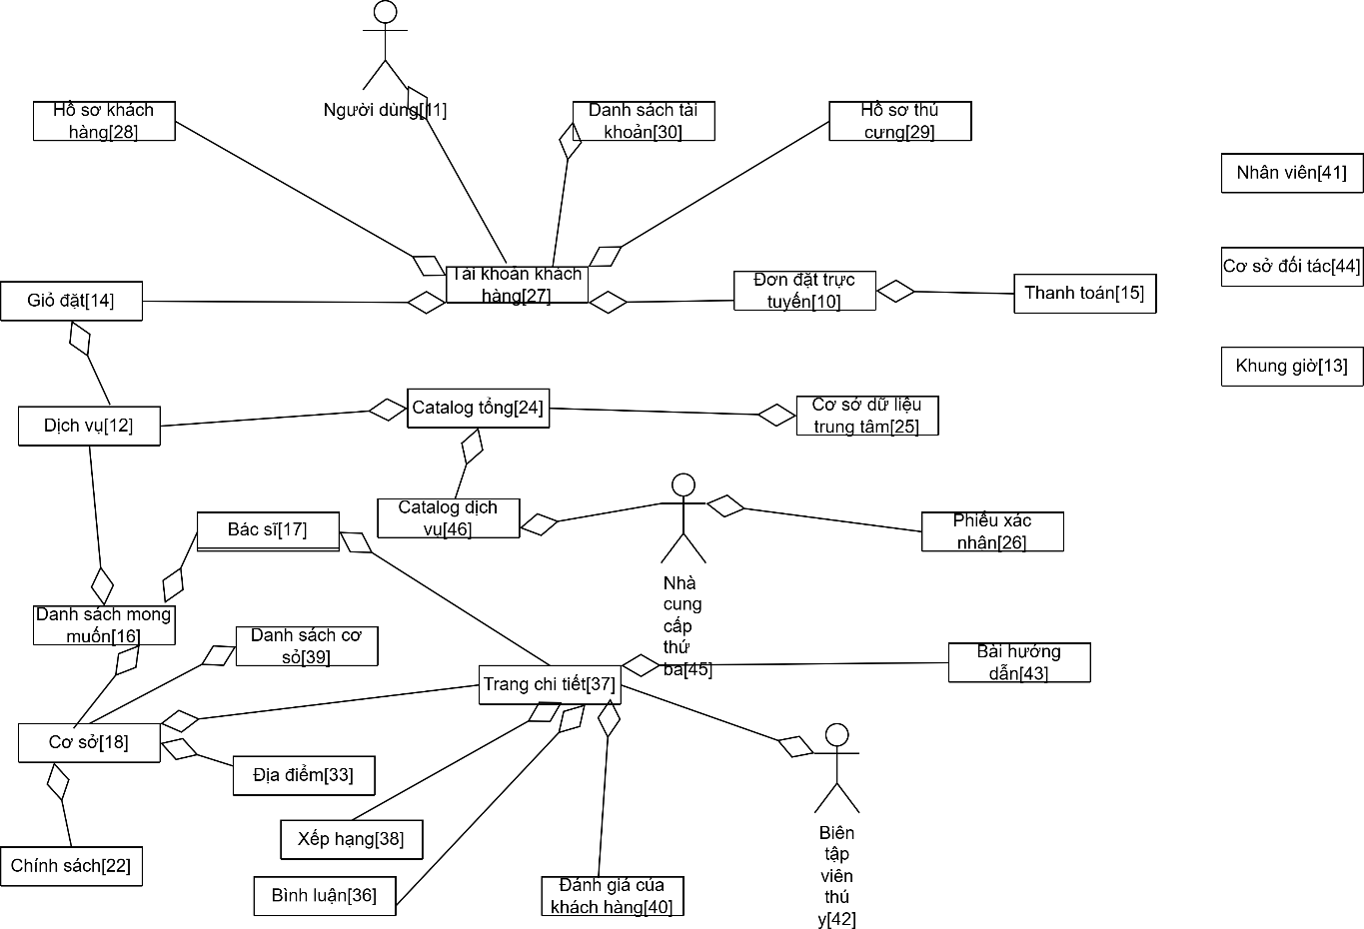

Tinh chỉnh sơ đồ miền

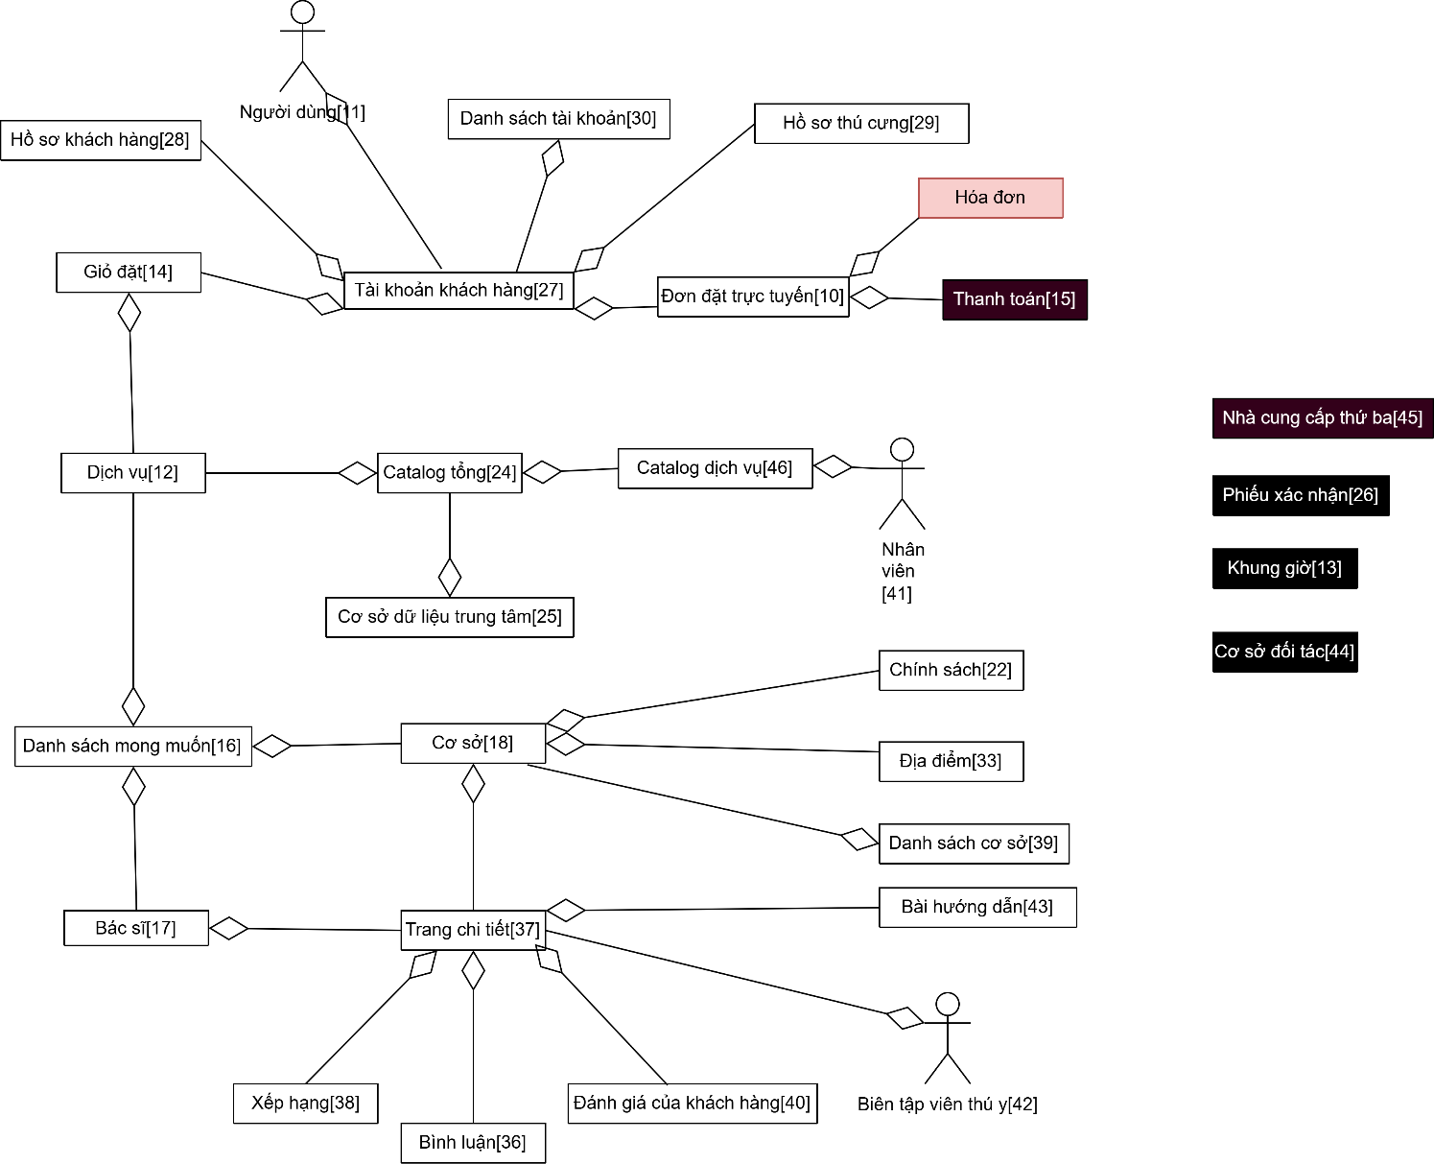

Sơ đồ miền sau khi được tinh chỉnh lần 1 sau khi đã loại bỏ và thêm mới

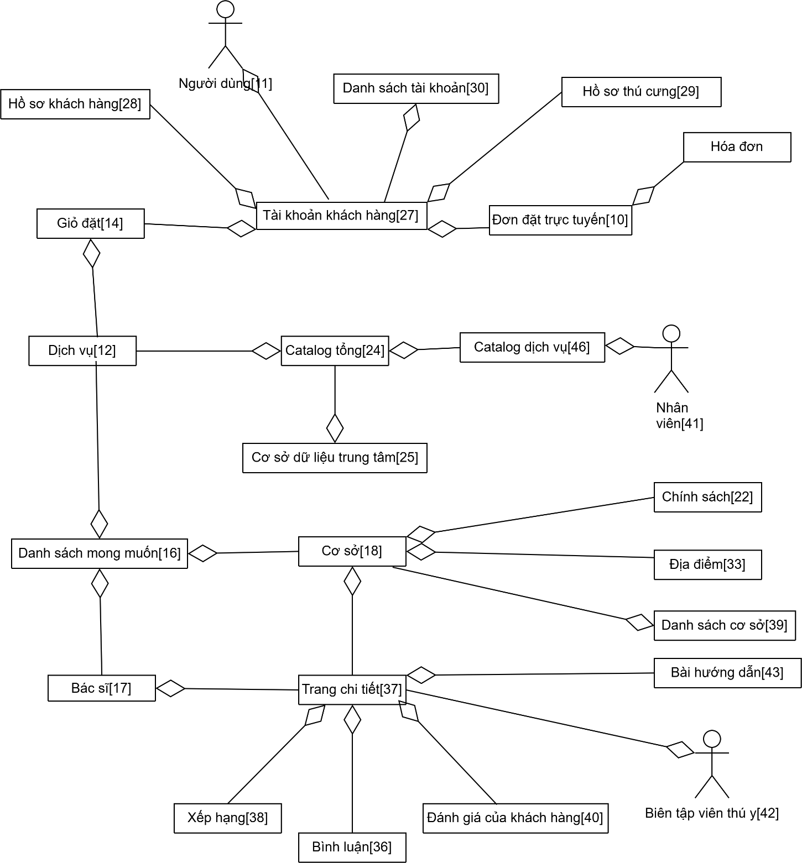

Khái quát hóa

Mối quan hệ khái quát hóa của dịch vụ được minh họa trong hình sau:

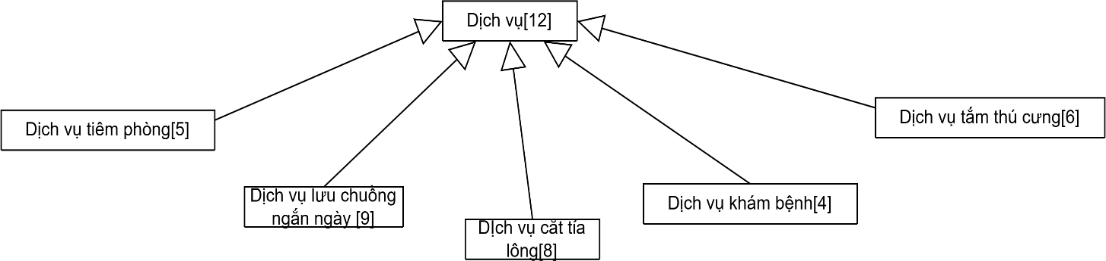

Mối quan hệ khái quát hóa của phương thức thanh toán được minh họa trong hình sau:
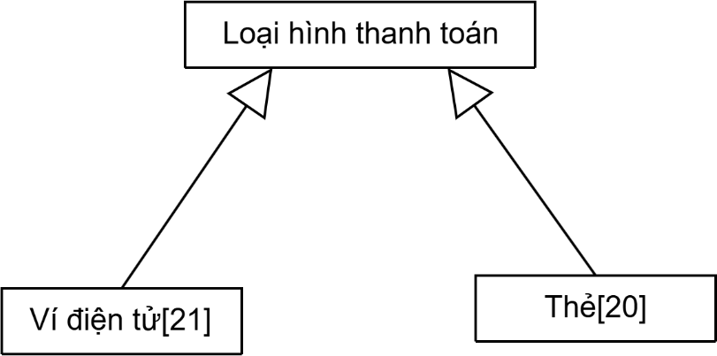

Tình chỉnh sơ đồ miền

Sơ đồ miền sau khi được tinh chỉnh lần 2 (Nền đỏ là những đối tượng mới được thêm vào, nền đen là những đối tượng bị loại bỏ)

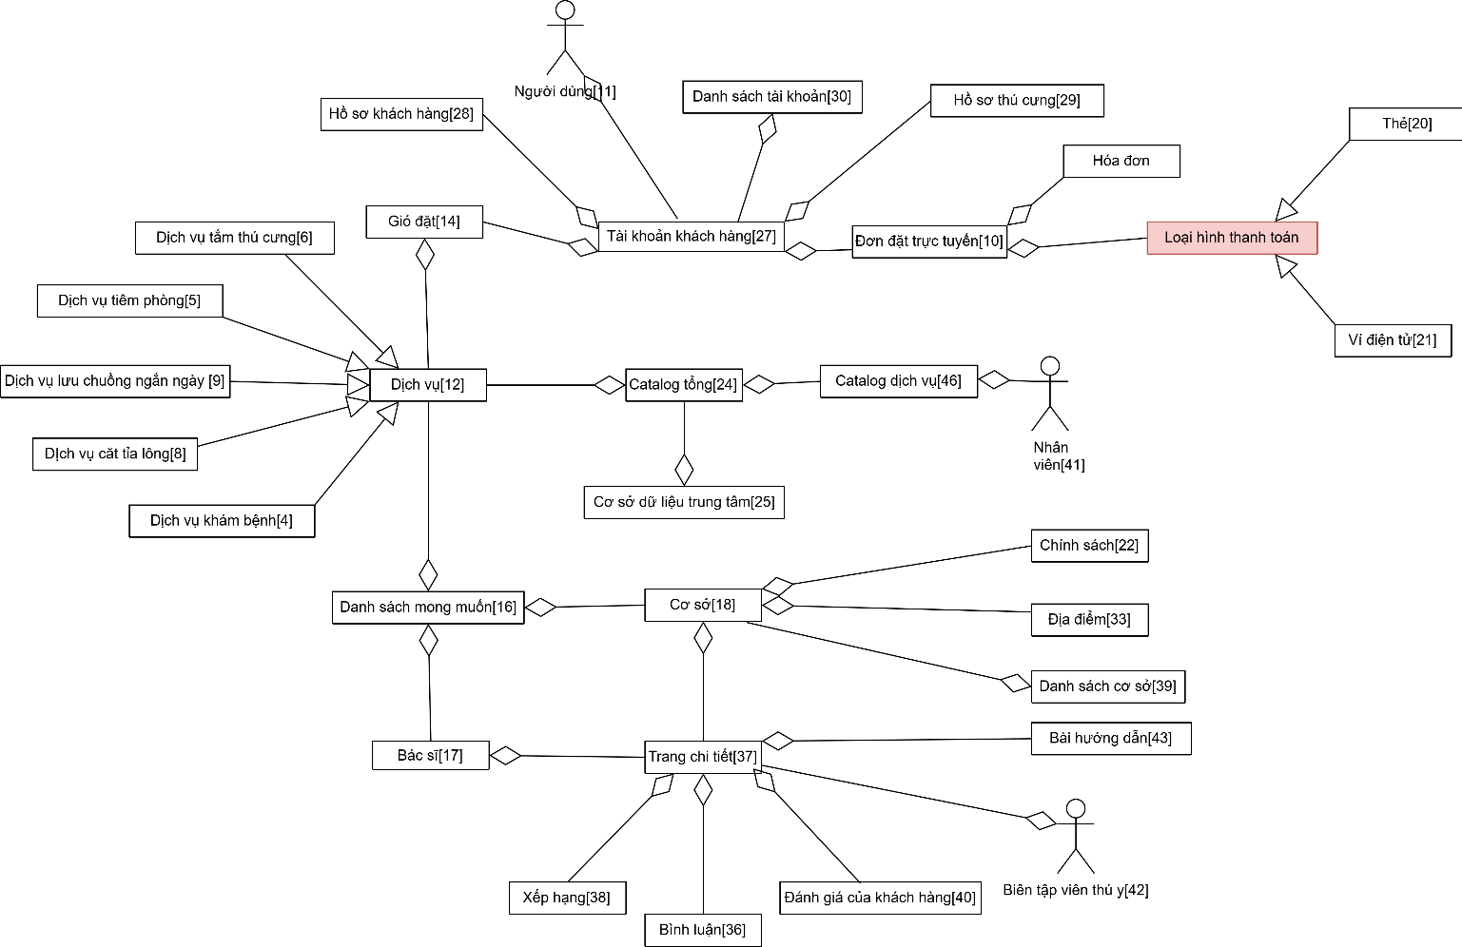
Chương 2. Use-case Model

Sơ đồ gói (Package diagram)

Tìm kiếm (Searching)
1 | Tìm kiếm theo loại dịch vụ
2 | Tìm kiếm theo bác sĩ
3 | Tìm kiếm theo khung giờ
4 | Tìm kiếm theo địa điểm
5 | Tìm kiếm theo từ khóa
6 | Tìm kiếm theo khoảng giá

Mua sắm (Shopping)
1 | Người dùng
2 | Thanh toán
3 | Thanh toán bằng thẻ
4 | Thanh toán bằng ví điện tử
5 | Xóa mục khỏi giỏ hàng
6 | Hủy đơn đặt
7 | Xem đánh giá

8 | Người dùng

Chung (General)
1 | Đăng nhập
2 | Đăng xuất
3 | Tạo tài khoản
4 | Hủy đơn đặt
5 | Thêm dịch vụ vào giỏ hàng
6 | Đăng đánh giá
7 | Cập nhật hồ sơ thú cưng
8 | Cập nhật thông tin cá nhân

Quản trị viên (Admin)
1 | Xử lý hoàn tiền
2 | Xử lý đổi lịch
3 | Xóa dịch vụ khỏi danh mục
4 | Thêm dịch vụ vào danh mục
5 | Thêm nhân sự riêng
6 | Đăng bài hướng dẫn
7 | Kiểm duyệt đánh giá
8 | Quản lý tài khoản khách hàng
9 | Quản lý dịch vụ
10 | Xử lý đơn đặt trực tuyến
11 | Nhân viên
12 | Quản trị hệ thống
13 | Quản lý nhân viên
14 | Mở khóa tài khoản

Sơ đồ use-case tổng quát

Sơ đồ use-case cho gói “chung”

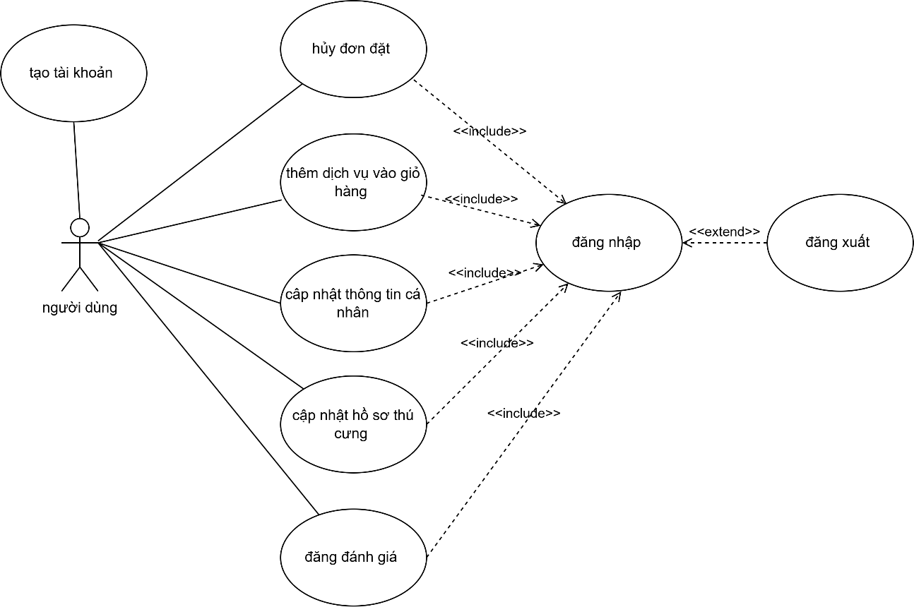

Sơ đồ use-case cho gói “Tìm kiếm”
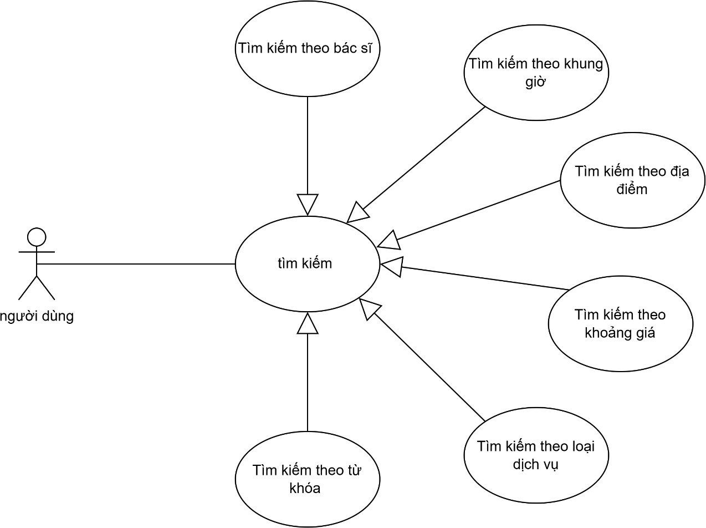

Sơ đồ use-case cho gói “Mua sắm”

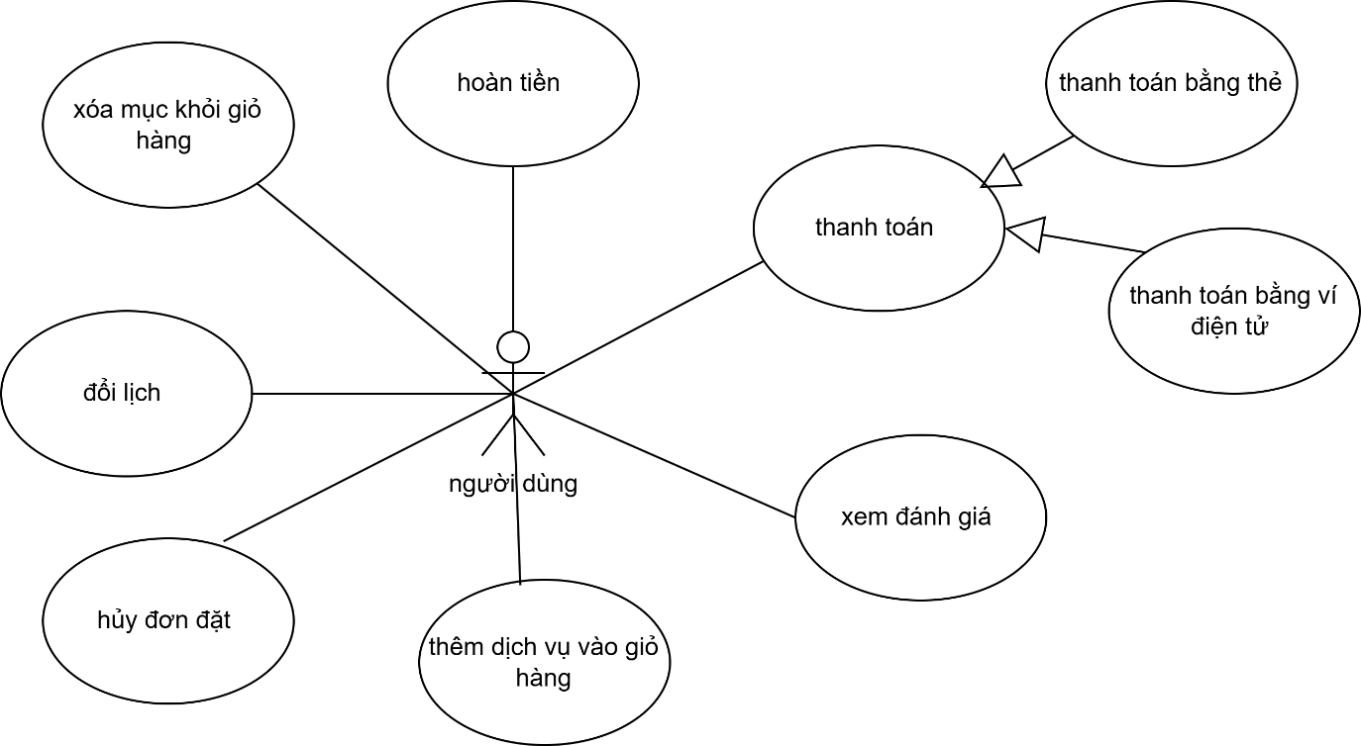

Sơ đồ use-case cho gói “Admin”

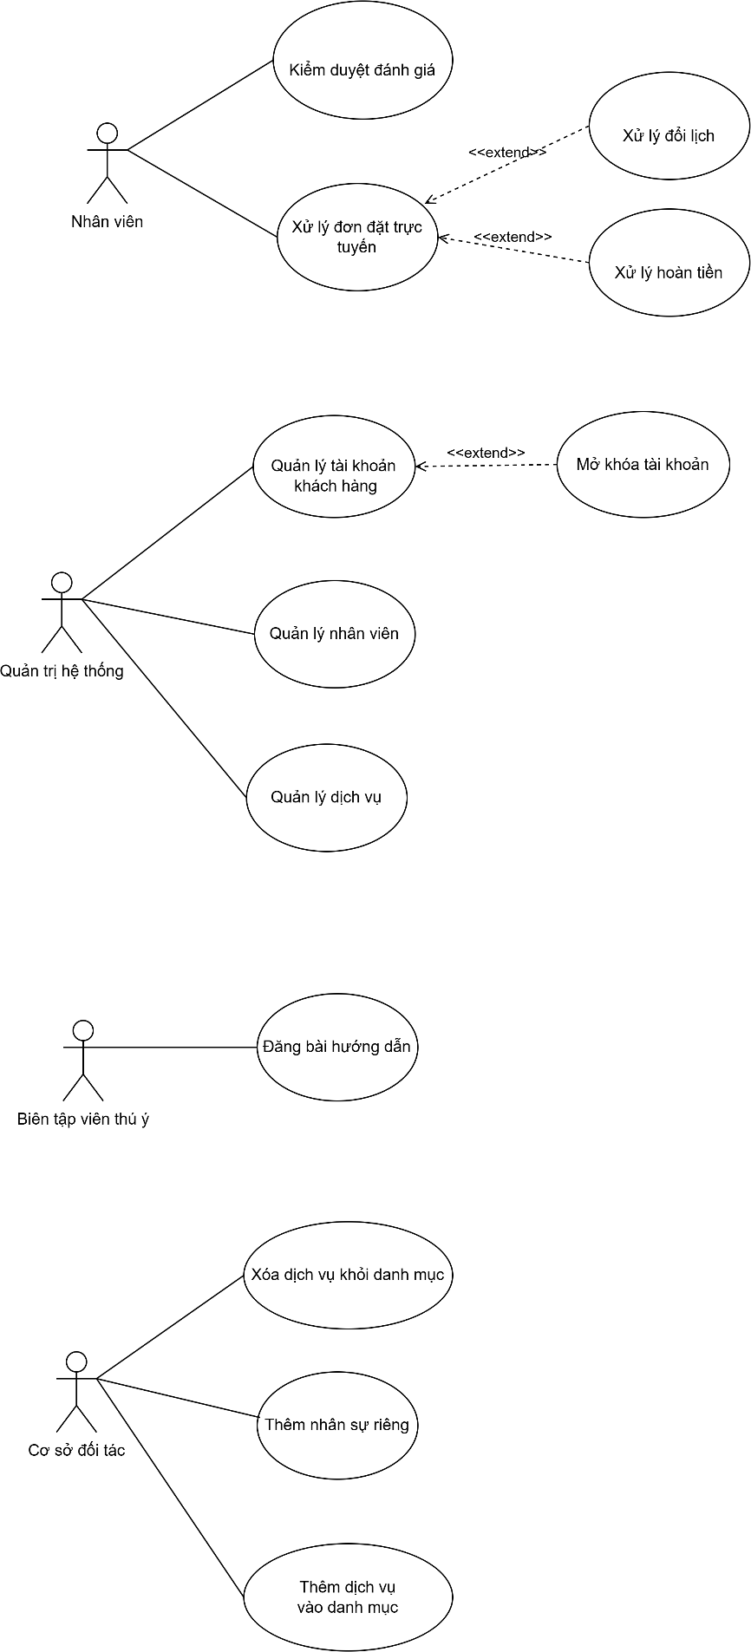

Kịch bản use-case

Kịch bản của Use Case Tìm kiếm
BASIC COURSES

Người dùng chọn chức năng tìm kiếm. Hệ thống hiển thị giao diện tìm kiếm cho phép người dùng lựa chọn các tiêu chí tìm kiếm như tìm kiếm theo bác sĩ, theo khung giờ, theo địa điểm, theo khoảng giá, theo loại dịch vụ hoặc theo từ khóa. Người dùng nhập hoặc lựa chọn các tiêu chí tìm kiếm mong muốn và thực hiện thao tác tìm kiếm. Hệ thống tiến hành xử lý yêu cầu, tìm kiếm dữ liệu tương ứng trong cơ sở dữ liệu và hiển thị danh sách kết quả phù hợp với điều kiện tìm kiếm của người dùng.

ALTERNATE COURSE

Không nhập tiêu chí tìm kiếm: Hệ thống thông báo người dùng chưa nhập hoặc chưa chọn tiêu chí tìm kiếm và yêu cầu người dùng nhập lại thông tin tìm kiếm.

Không có kết quả phù hợp: Hệ thống thông báo không tìm thấy kết quả phù hợp với tiêu chí đã chọn và đề xuất người dùng thay đổi hoặc mở rộng điều kiện tìm kiếm.

Kịch bản của Use Case Thanh toán
BASIC COURSE

Khách hàng chọn chức năng thanh toán từ giỏ đặt. Hệ thống hiển thị giao diện thanh toán bao gồm thông tin dịch vụ và các phương thức thanh toán. Khách hàng lựa chọn một phương thức thanh toán phù hợp. Sau khi xác nhận thanh toán, hệ thống kiểm tra tính hợp lệ của thông tin thanh toán và thực hiện giao dịch. Nếu giao dịch thành công, hệ thống thông báo thanh toán thành công và tạo đơn hàng.

ALTERNATE COURSE

Thông tin địa chỉ không hợp lệ: Hệ thống thông báo thông tin địa chỉ không hợp lệ và yêu cầu khách hàng nhập lại địa chỉ giao hàng.

Thanh toán thất bại: Hệ thống thông báo thanh toán không thành công và yêu cầu khách hàng lựa chọn lại phương thức thanh toán hoặc thực hiện lại giao dịch.(số dư tài khoản không đủ ...)

Khách hàng hủy thanh toán: Hệ thống hủy quá trình thanh toán và chuyển người dùng quay lại trang giỏ hàng.

Kịch bản của Use Case Thêm dịch vụ vào giỏ hàng
BASIC COURSE

Người dùng chọn một dịch vụ từ danh sách dịch vụ hiển thị trên hệ thống. Hệ thống hiển thị thông tin chi tiết của dịch vụ bao gồm tên dịch vụ, mô tả, giá và các tùy chọn liên quan.
Người dùng chọn số lượng hoặc cấu hình dịch vụ (nếu có) và thực hiện thao tác thêm dịch vụ

vào giỏ hàng. Hệ thống kiểm tra tính hợp lệ của thông tin đã chọn, sau đó thêm dịch vụ vào giỏ hàng của người dùng và thông báo thêm dịch vụ vào giỏ hàng thành công.

ALTERNATE COURSE

Chưa đăng nhập: Hệ thống yêu cầu người dùng đăng nhập trước khi thêm dịch vụ vào giỏ hàng.

Dịch vụ không tồn tại hoặc không còn khả dụng: Hệ thống thông báo dịch vụ không tồn tại hoặc hiện không khả dụng và không thực hiện thao tác thêm vào giỏ hàng.

Người dùng hủy thao tác: Hệ thống hủy thao tác thêm dịch vụ vào giỏ hàng và quay lại giao diện danh sách dịch vụ.

Kịch bản của Use Case Hủy đơn đặt
BASIC COURSE

Người dùng truy cập vào chức năng quản lý đơn đặt và chọn đơn đặt cần hủy. Hệ thống hiển thị thông tin chi tiết của đơn đặt bao gồm trạng thái đơn hàng và các thông tin liên quan.
Người dùng xác nhận yêu cầu hủy đơn đặt. Hệ thống kiểm tra điều kiện hủy đơn dựa trên trạng thái hiện tại của đơn hàng. Nếu đơn đặt thỏa điều kiện hủy, hệ thống thực hiện hủy đơn, cập nhật trạng thái đơn hàng và thông báo hủy đơn đặt thành công cho người dùng.

ALTERNATE COURSE

Đơn đặt không đủ điều kiện hủy: Hệ thống thông báo đơn đặt không thể hủy do đã được xử lý hoặc đang trong quá trình giao dịch.

Người dùng hủy yêu cầu: Người dùng hủy thao tác hủy đơn đặt, hệ thống dừng quá trình xử lý và quay lại giao diện quản lý đơn đặt.

Kịch bản của Use Case Tạo tài khoản
BASIC COURSE

Người dùng chọn chức năng tạo tài khoản trên hệ thống. Hệ thống hiển thị giao diện đăng ký tài khoản yêu cầu người dùng nhập các thông tin cần thiết như (họ tên, địa chỉ email, số điện thoại, tên đăng nhập và mật khẩu). Người dùng nhập đầy đủ thông tin đăng ký và xác ấn nút tạo tài khoản. Hệ thống kiểm tra tính hợp lệ của thông tin đăng ký. Nếu thông tin hợp lệ, hệ thống tạo tài khoản mới cho người dùng và thông báo tạo tài khoản thành công.

ALTERNATE COURSE

Thông tin đăng ký không hợp lệ: Hệ thống thông báo thông tin đăng ký không hợp lệ và yêu cầu người dùng nhập lại thông tin.

Thông tin đã tồn tại: Hệ thống thông báo thông tin đã được sử dụng và yêu cầu người dùng sử dụng thông tin khác để đăng ký.

Mật khẩu không hợp lệ: Hệ thống thông báo mật khẩu không đáp ứng yêu cầu bảo mật và yêu cầu người dùng nhập lại mật khẩu.

Người dùng hủy đăng ký: Người dùng hủy thao tác tạo tài khoản, hệ thống dừng quá trình đăng ký và quay lại giao diện trước đó.

Kịch bản của Use Case Đăng nhập
BASIC COURSE

Người dùng chọn chức năng đăng nhập trên hệ thống. Hệ thống hiển thị giao diện đăng nhập yêu cầu người dùng nhập thông tin đăng nhập bao gồm tên đăng nhập và mật khẩu. Người dùng nhập thông tin đăng nhập và ấn nút đăng nhập. Hệ thống kiểm tra tính hợp lệ của thông tin đăng nhập. Nếu thông tin chính xác, hệ thống xác thực người dùng thành công và cho phép người dùng truy cập vào các chức năng của hệ thống.

ALTERNATE COURSE

Thông tin đăng nhập không hợp lệ: Hệ thống thông báo tên đăng nhập hoặc mật khẩu không chính xác và yêu cầu người dùng nhập lại thông tin.

Tài khoản bị khóa: Hệ thống thông báo tài khoản đã bị khóa và không cho phép người dùng đăng nhập.

Kịch bản của Use Case Cập nhật thông tin cá nhân
BASIC COURSE

Người dùng đăng nhập vào hệ thống và truy cập chức năng cập nhật thông tin cá nhân. Hệ thống hiển thị giao diện thông tin cá nhân với các thông tin hiện tại của người dùng. Người dùng chỉnh sửa một hoặc nhiều thông tin cá nhân như ( họ tên, số điện thoại, địa chỉ hoặc mật khẩu) và xác nhận cập nhật. Hệ thống kiểm tra tính hợp lệ của các thông tin được cập nhật. Nếu thông tin hợp lệ, hệ thống lưu các thay đổi và thông báo cập nhật thông tin cá nhân thành công.

ALTERNATE COURSE

Chưa đăng nhập: Hệ thống yêu cầu người dùng đăng nhập trước khi cho phép cập nhật thông tin cá nhân.

Thông tin cập nhật không hợp lệ: Hệ thống thông báo thông tin cập nhật không hợp lệ và yêu cầu người dùng chỉnh sửa lại.

Mật khẩu mới không hợp lệ: Hệ thống thông báo mật khẩu mới không đáp ứng yêu cầu bảo mật và yêu cầu người dùng nhập lại mật khẩu.

Người dùng hủy cập nhật: Người dùng hủy thao tác cập nhật thông tin cá nhân, hệ thống dừng quá trình cập nhật và giữ nguyên thông tin cũ.

Kịch bản của Use Case Cập nhật hồ sơ thú cưng
BASIC COURSE

Người dùng đăng nhập vào hệ thống và truy cập chức năng “Quản lý hồ sơ thú cưng”. Hệ thống hiển thị danh sách thú cưng đã được người dùng đăng ký. Người dùng chọn một hồ sơ thú cưng cần cập nhật. Hệ thống hiển thị thông tin chi tiết của thú cưng bao gồm (tên, loài, giống, tuổi, giới tính, tình trạng sức khỏe và các thông tin liên quan khác). Người dùng chỉnh sửa một hoặc nhiều thông tin của hồ sơ thú cưng và xác nhận cập nhật. Hệ thống kiểm tra tính hợp lệ của thông tin được cập nhật. Nếu thông tin hợp lệ, hệ thống lưu các thay đổi và thông báo cập nhật hồ sơ thú cưng thành công.

ALTERNATE COURSE

Thông tin cập nhật không hợp lệ: Hệ thống thông báo thông tin cập nhật không hợp lệ và yêu cầu người dùng chỉnh sửa lại thông tin.

Người dùng hủy cập nhật: Người dùng hủy thao tác cập nhật hồ sơ thú cưng, hệ thống dừng quá trình cập nhật và giữ nguyên thông tin cũ.

Kịch bản của Use Case Thêm dịch vụ vào danh mục
BASIC COURSE
Đối tác đăng nhập vào hệ thống, chọn chức năng “Quản lý dịch vụ đối tác”, sau đó nhấn nút “Thêm dịch vụ mới”. Hệ thống hiển thị màn hình “Thêm dịch vụ đối tác”. Đối tác nhập các thông tin về dịch vụ (Tên, giá, mô tả, thời gian thực hiện, loại thú cưng áp dụng, thông tin cơ sở đối tác….) và các ô textBox và ấn nút “Thêm”. Hệ thống kiểm tra tính hợp lệ của dữ liệu (đầy đủ thông tin, giá hợp lệ, thời gian hợp lệ). Hệ thống hiển thị thông báo Thêm dịch vụ thành công.
ALTERNATE COURSES
Đối tác chưa đăng nhập: Hệ thống chuyển sang giao diện đăng nhập, sau khi đăng nhập thành công, hệ thống chuyển về màn hình đến “Thêm dịch vụ đối tác”.
Thiếu hoặc thông tin chưa chính xác: Hệ thống từ chối thêm dịch vụ, hiển thị thông báo yêu cầu nhập đúng và đầy đủ thông tin.
Dịch vụ đã tồn tại: Hệ thống từ chối thêm dịch vụ, hiển thị thông báo thêm dịch vụ khác.

Kịch bản của Use Case Đăng bài hướng dẫn
BASIC COURSE
Biên tập viên thú y đăng nhập vào hệ thống, chọn chức năng “Quản lý bài hướng dẫn”, sau đó nhấn nút “Đăng bài mới”. Hệ thống hiển thị màn hình “Soạn bài hướng dẫn”. Biên tập viên nhập các thông tin về bài hướng dẫn (Tiêu đề, nội dung bài viết, danh mục, đối tượng thú cưng áp dụng, hình ảnh minh họa…) vào các ô textBox và nhấn nút “Đăng bài”. Hệ thống
kiểm tra tính hợp lệ của dữ liệu (đầy đủ thông tin, độ dài nội dung hợp lệ, định dạng hình ảnh hợp lệ). Hệ thống hiển thị thông báo Đăng bài hướng dẫn thành công.
ALTERNATE COURSES
Biên tập viên chưa đăng nhập: Hệ thống chuyển sang giao diện đăng nhập, sau khi đăng nhập thành công, hệ thống chuyển về màn hình Soạn bài hướng dẫn.
Thiếu hoặc thông tin chưa chính xác: Hệ thống từ chối đăng bài, hiển thị thông báo yêu cầu nhập đúng và đầy đủ thông tin.
Nội dung bài viết quá ngắn hoặc quá dài: Hệ thống từ chối đăng bài và hiển thị thông báo lỗi.
Bài hướng dẫn trùng tiêu đề: Hệ thống từ chối đăng bài, hiển thị thông báo bị trùng tiêu đề và yêu cầu nhập bài hướng dẫn khác.

GUI

Tìm kiếm
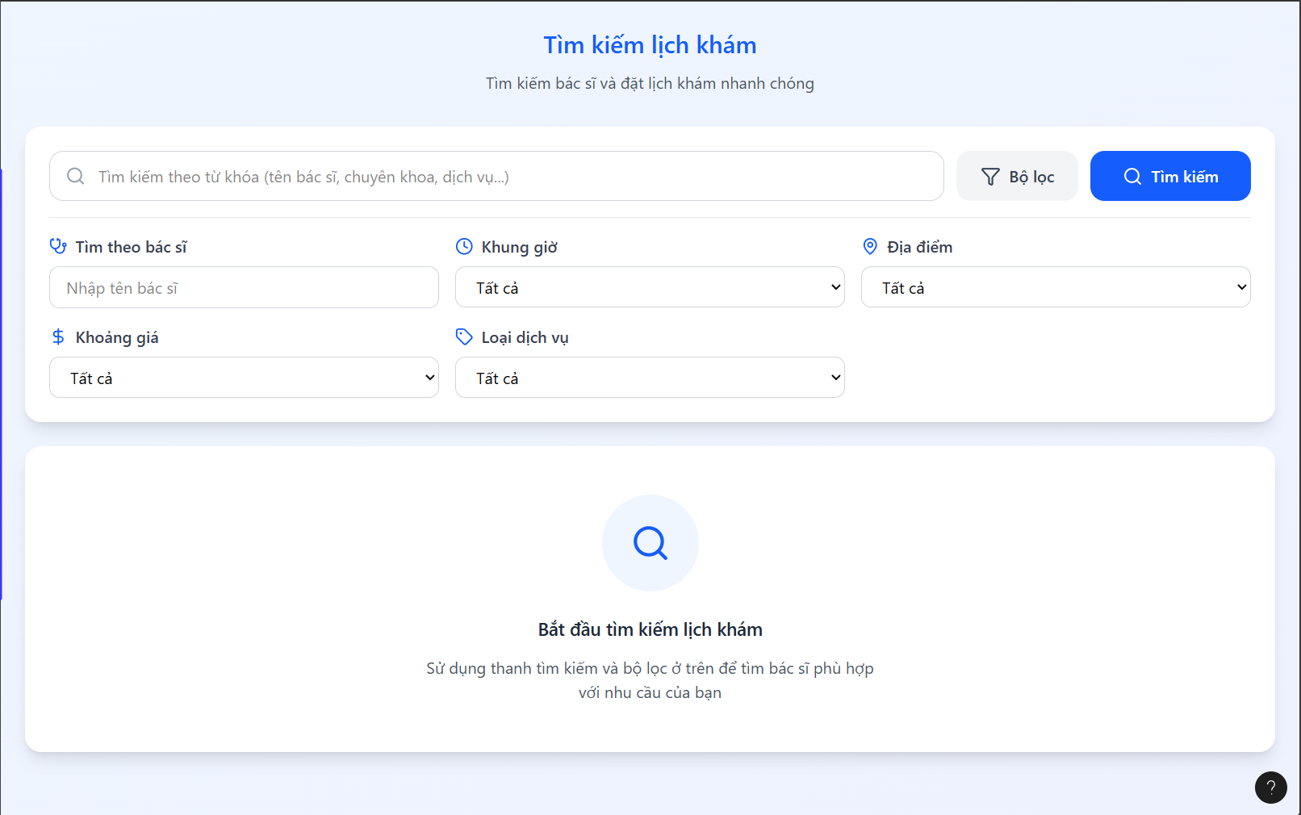

Thanh toán
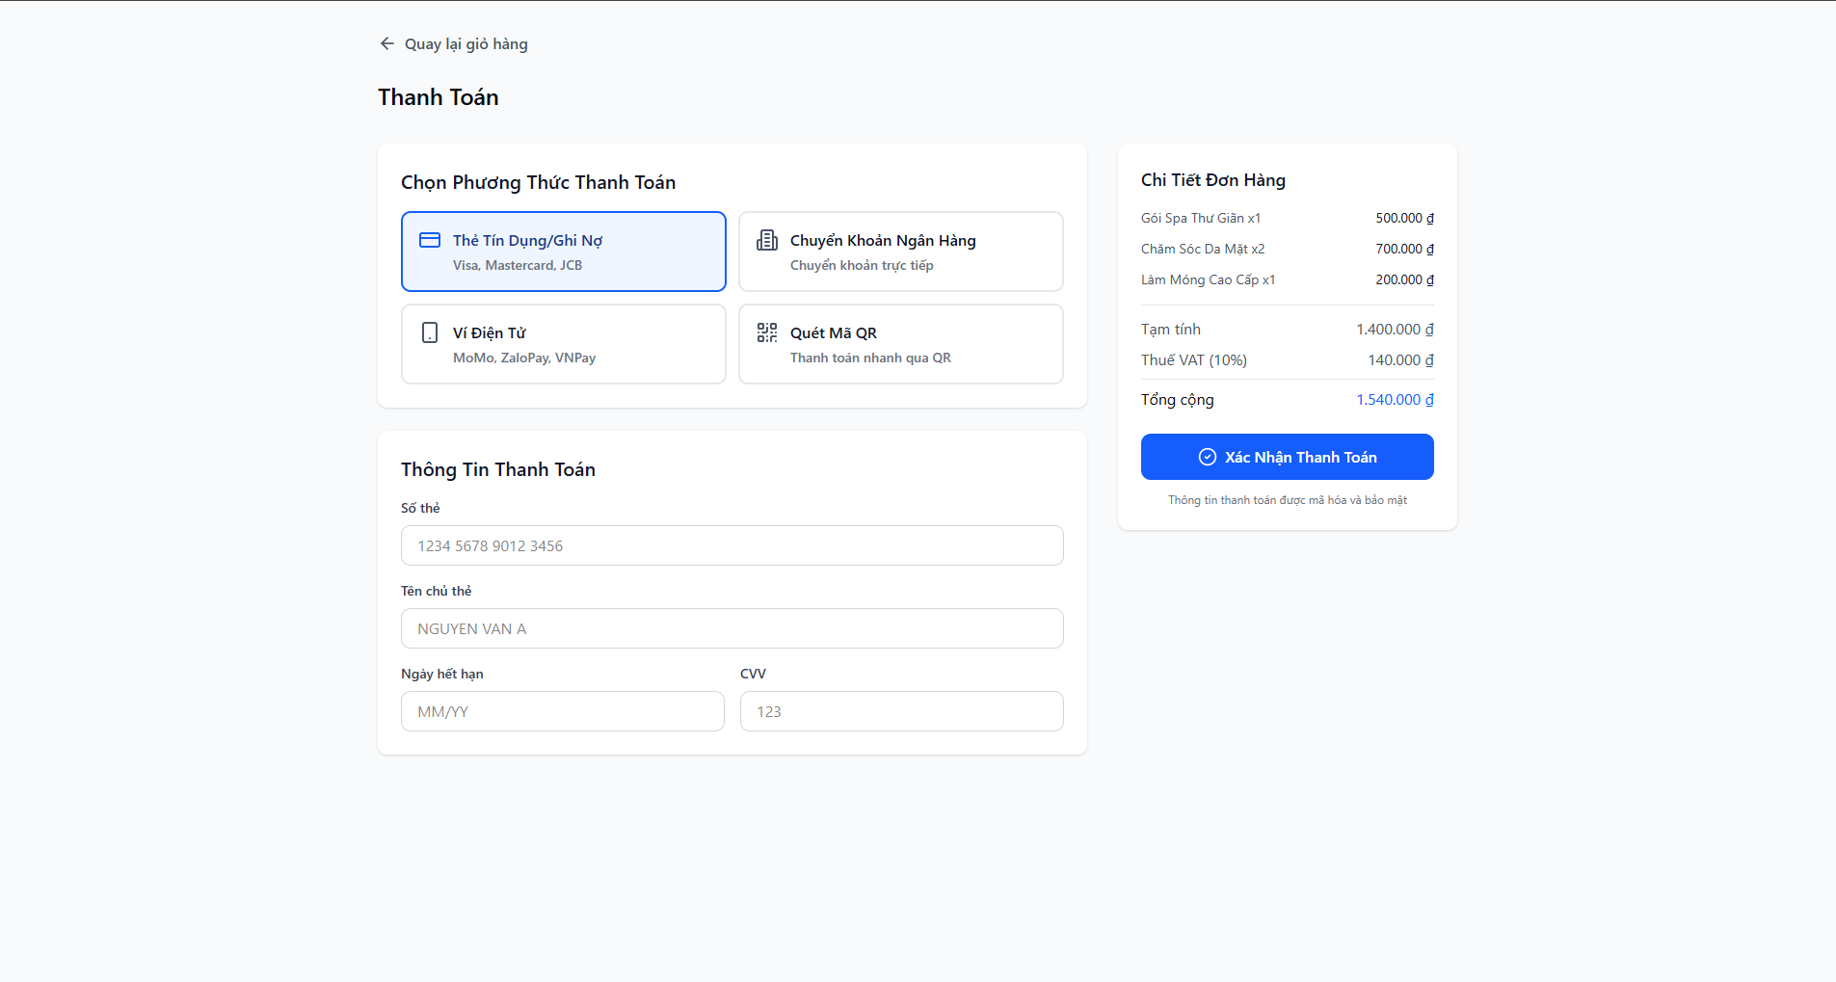

Tạo tài khoản

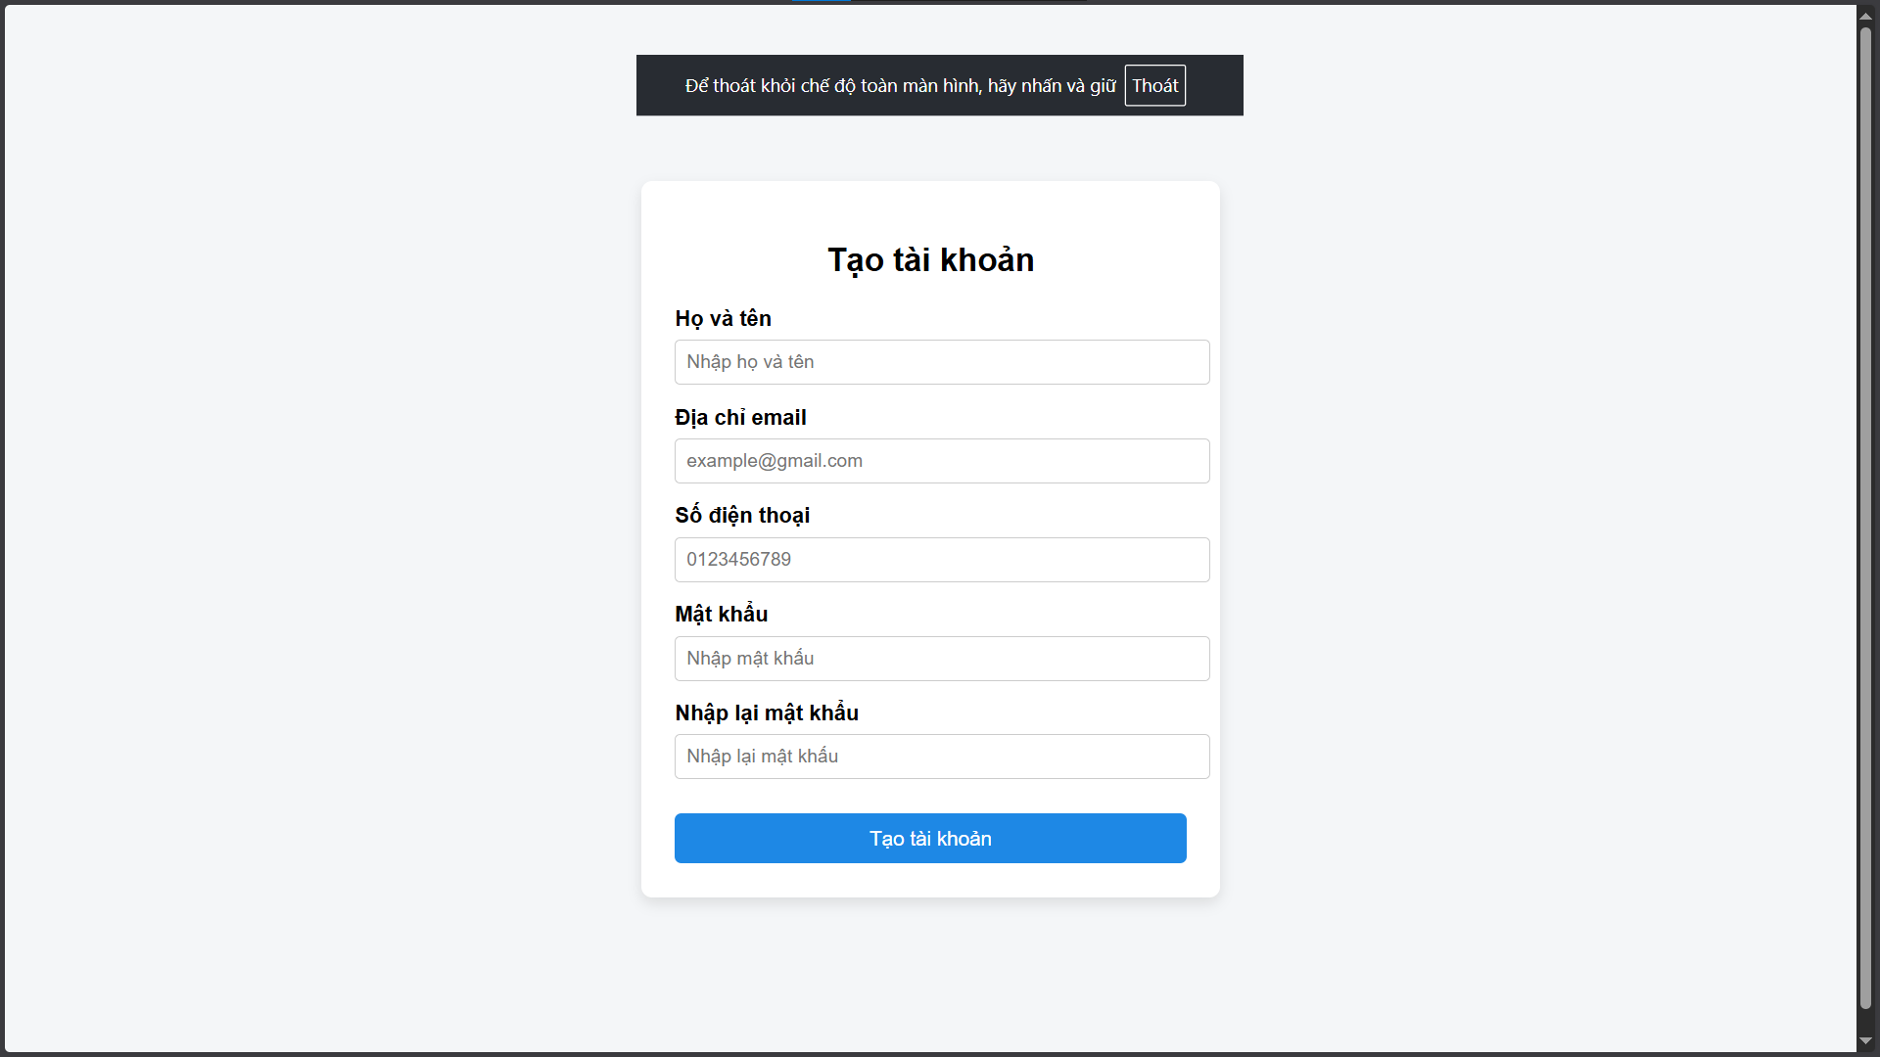

Đăng nhập
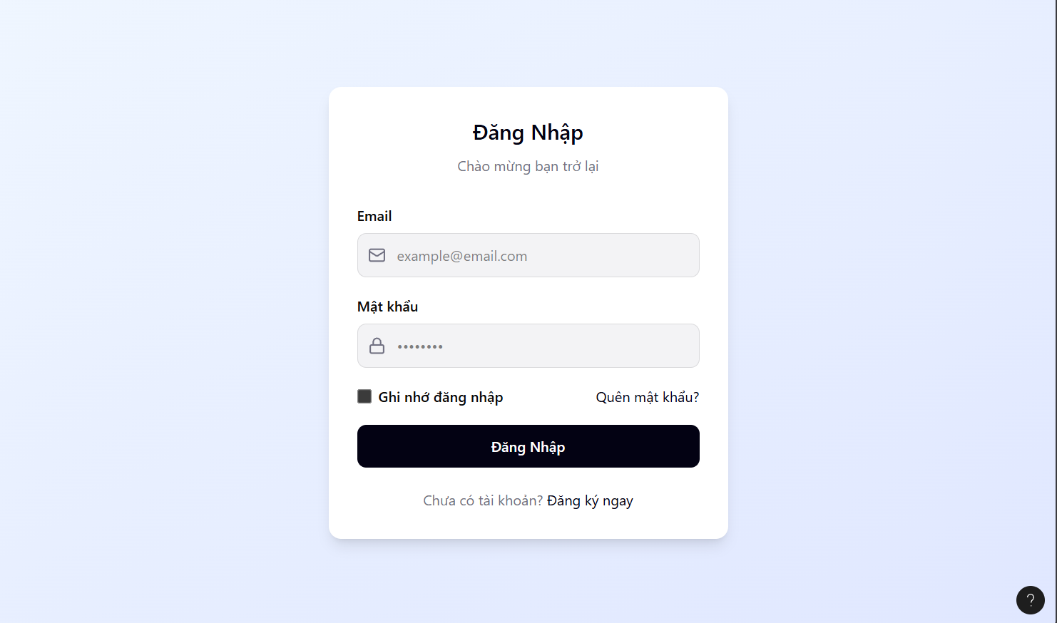

Cập nhật thông tin thú cưng

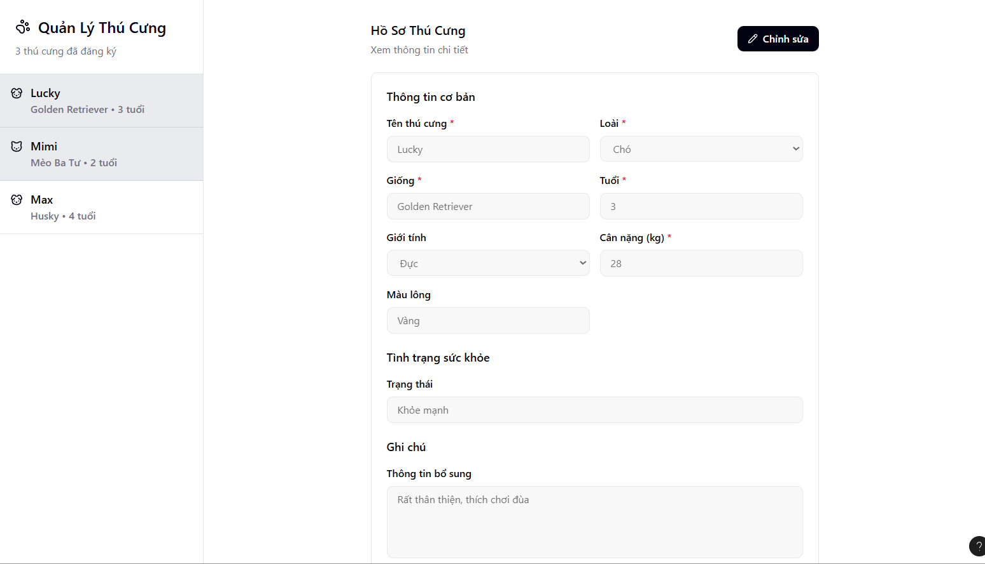

Cập nhật thông tin cá nhân

